Lunes
24
de abril

Sexto de Primaria
Geografía

Consumismo y consumo responsable

Aprendizaje esperado: distingue diferencias entre el consumo responsable y el consumismo en diferentes países del mundo.

Énfasis: reconoce las diferencias entre consumo responsable y consumismo.

¿Qué vamos a aprender?

En esta sesión reflexionarás sobre las diferencias entre el consumo responsable y el consumismo en diferentes países del mundo. Recuerda tener a la mano tu cuaderno de apuntes, lápiz o pluma y el libro de texto de Geografía, Sexto Grado, en la página 119

https://libros.conaliteg.gob.mx/20/P6GEA.htm#page/119
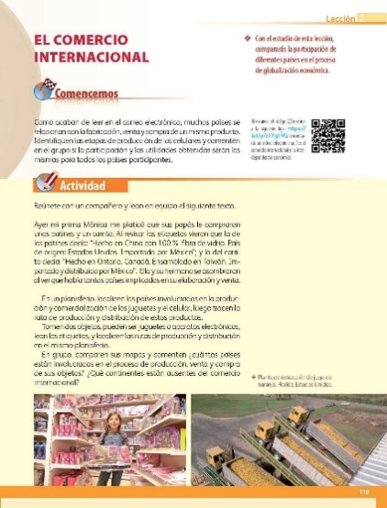

¿Qué hacemos?

Para empezar reflexiona sobre la basura electrónica, considera que es muy elevada la cantidad de productos de este tipo que se desechan y forman parte de esta basura.

El estilo de vida que se basa en la satisfacción de necesidades que no son básicas ha generado el incremento de este tipo de basura, ya que se desechan abundantes productos como computadoras, celulares, videojuegos, refrigeradores, entre muchos otros, pero ¿Qué pasa con todos los equipos que se desechan? Debes pensar muy bien antes de realizar una compra o consumir algo, el problema, como en todo, es el exceso. En este caso, precisamente, el problema no es consumir sino cómo consumimos.

Para ir aclarando este tema piensa en la diferencia entre consumo, consumismo y consumo responsable. Las actividades que realizarás hoy te ayudarán a identificar el “consumo” de productos y servicios como parte final del proceso productivo, también te ayudarán a reconocer la relación entre el “consumo” y la satisfacción de las necesidades humanas.

Inicia con una pregunta clave, ¿Qué es el “consumo”? Los seres humanos en diferentes épocas han consumido para satisfacer las necesidades básicas, como lo viste la clase anterior, pero debido a la producción masiva de bienes y servicios, con la intención de ganar más, el consumo se transformó, así, ya no se producía para satisfacer las necesidades básicas, sino las nuevas necesidades que se centran en poseer ciertos productos. ¿Será posible que las personas compren algo que no necesitan?

Surge entonces el “consumismo”. Revisa el video siguiente sobre este tema.

- Video. Sociedades de consumo.
https://multimedia.conaliteg.gob.mx/videos/pgeo_6_4_24.mp4

Con este video queda claro que es mucha la basura que se genera por el consumismo. Así es, muchas personas no se pueden resistir al escuchar que algo está de oferta, sin considerar la utilidad del producto, incluso llegan a pensar que lo necesitan. Un ejemplo lo tenemos en la oágina 136 del libro de Geografía de Sexto Grado, ahí se encuentra el texto siguiente, de un correo electrónico:

¡Hola Sebastián!

Ayer fui con mi madre al centro comercial, y había una gran barata. Ella es muy observadora y al ver el comportamiento de la muchedumbre, me dijo: “¡No se mide la gente!”, porque se llevaba los productos sólo porque estaban en oferta. Ni duran y van a terminar tirando todo y generando contaminación.

Y me acordé de ti, que me preguntaste: ¿Para qué compras eso si te va a hacer daño? por eso te escribo, para decirte que me puse a pensar en las golosinas y sodas que compro todos los días, que además me engordan, y en tantas envolturas de dulces y botellas desechables que tiro.

Ahora voy a comer unas ricas uvas que tomé del viñedo de mi tío, ¡a tu salud!

Jimena.

En el correo electrónico, “Jimena” la niña que lo escribió, menciona varios ejemplos de lo que es el “consumo”, que puede ser definido como “la acción de adquirir diferentes tipos de productos o servicios para satisfacer nuestras necesidades” también comenta sobre los productos que compra y consume diariamente, menciona que consume “sodas y golosinas”, pero son alimentos que no satisfacen una necesidad básica.

Consumo: “Es la acción de adquirir diferentes tipos de productos o servicios para satisfacer nuestras necesidades”.
Consumo responsable: | Consumismo:

Ella comenta que se puso a reflexionar sobre el consumo que realizaba diariamente de estos alimentos y el daño que ocasionan a su cuerpo y al ambiente.

Además, también menciona un aspecto que observó al ir de compras con su mamá, menciona algo relacionado con el “comportamiento de la gente” al realizar sus compras: Que la gente se llevaba los productos solo porque estaban en “oferta” y que, además, eran productos que no iban a durar mucho y, por lo tanto, los terminarían “tirando y generarían contaminación”.

Recuerda que antes de comprar algo que está en oferta, sobre todo en el caso de los alimentos, hay que revisar si la fecha de su caducidad es próxima; o en el caso de la ropa y zapatos de temporada si están elaborados con materiales durables y evitar que se desechen fácilmente ya que, se utilizaron recursos naturales para su elaboración.

Es similar a lo que sucede con las envolturas y las botellas desechables que tira Jimena diariamente, ahí también se utilizaron recursos para su elaboración.

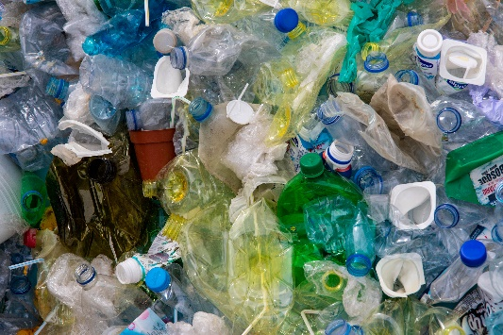

Así es, cuando vamos a “comprar” o “consumir” un producto debemos reflexionar sobre la necesidad que tenemos de adquirirlo; ya sea un alimento, una prenda de vestir, un juguete o cualquier tipo de producto, también debemos considerar los empaques y todo lo que implica, no solo su elaboración sino también su distribución. Como cambiar de celular y computadora, aunque todavía sirvan.

Es común ver que las personas compran productos con tan solo ver anuncios de “oferta” o de “promoción”, como lo menciona “Jimena” en su correo. Muchas veces, las personas no necesitan el producto, pero lo compran porque consideran que está barato y que la oferta no se repetirá.

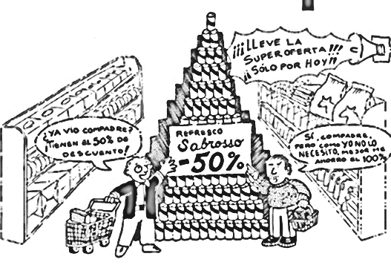

El consumo “no responsable” de productos genera grandes cantidades de basura, desperdicios y contaminación, además de representar pérdidas económicas para las personas y las familias que gastan su dinero al adquirir productos que, en poco tiempo, se van a ir a la basura.

“Consumismo” y “Consumo Responsable” son dos formas muy distintas de consumir productos y servicios, para identificar la diferencia entre consumismo y consumo responsable, realiza las siguientes actividades.

Inicia observando las imágenes de la página 137 de nuestro libro de Geografía.

https://libros.conaliteg.gob.mx/20/P6GEA.htm?#page/137

Coloca una paloma a los que consideras que representan productos básicos, es decir, que son necesarios.

Algo que es básico para todos son los alimentos. La alimentación es fundamental para los seres vivos, pero de todas las imágenes de alimentos que observas, ¿Cuáles son los que realmente necesita tu cuerpo? Los que representan alimentos saludables, las frutas, el pescado y la leche.

Al consumir estos alimentos, ayudas a tu organismo a mantenerse sano; por el contrario, como lo escribió “Jimena” en el correo electrónico, consumir “golosinas” o comida que contiene exceso de calorías, de sodio o conservadores hace daño a nuestra salud. Evitarlo es otro ejemplo de cómo mantener un consumo responsable que no dañe al ambiente y, también, de cuidar nuestra salud.

¿Qué otro producto señalarías que consideras básico para el consumo? Otro producto que es necesario consumir es la ropa, señala el suéter y los guantes que se ocupan cuando hace frío y los tenis se requieren para hacer ejercicio. La ropa o las prendas de vestir son productos básicos en el consumo, siempre y cuando se necesiten. Cuando una persona tiene cubierta su necesidad de vestimenta, pero sigue adquiriendo productos, entonces el consumo ya no es responsable y se convierte en consumismo.

Adquirir artículos o productos que no necesitamos es “consumismo”. En efecto, adquirir un producto cuando se necesita para satisfacer una necesidad es “consumo responsable”, pero cuando compramos productos solo por el hecho de estar baratos o estar en oferta, pero que no necesitamos, y es probable que tampoco los utilicemos, es “consumismo”.

¿Qué otros ejemplos de las imágenes de la página 137 señalarías como parte de un “consumo responsable”? Sería la computadora, los utensilios de cocina y la lámpara de mano, esta última nos ayuda cuando por alguna razón se va la luz en casa.

Entonces los que quedaron ya no serían parte del consumo responsable, ya que no cubren una necesidad básica, como: Las galletas, el helado, el barniz de uñas y el control para el televisor.

En el caso de la escoba y el cepillo, éstos son productos necesarios en los hogares, ya que los utilizamos para la limpieza, pero, si observas detenidamente la diferencia entre esta y el cepillo, podrás ver que este tiene colores llamativos, un modelo particular que lo hace curioso, además de que trae consigo un recogedor, si comparas ambos artículos, ¿Cuál representaría un gasto justificado y cuál un gasto superfluo? Ve qué dice el libro en la página 138

El consumo de bienes y servicios es necesario y en algunos casos indispensable para satisfacer las necesidades humanas. Sin embargo, cuando hay un consumo excesivo o se compran o consumen productos sin reflexionar, el consumo deja de ser responsable.

¿Te has preguntado, al seleccionar un producto, cuánto durará, qué harás con él cuando ya no lo necesites? Entre los criterios para saber si tu consumo es responsable, puedes considerar el ahorro y el cuidado ambiental. El primero te permite valorar la durabilidad. El segundo te permite reflexionar sobre el impacto del producto en el ambiente, si es biodegradable o se puede reciclar.

Con estos datos reafirmamos el concepto de “consumo responsable”, además de que indica criterios que puedes tomar en cuenta. Al consumir de forma responsable, en primer lugar, debemos tomar en cuenta su durabilidad para no comprar el mismo producto muy seguido, por eso nos indica como criterio “el ahorro” de dinero, porque si no, estaríamos gastando y gastando en lo mismo, también, debemos tomar en segundo lugar el impacto ambiental que va a provocar el producto una vez que lo dejemos de usar y también el empaque, la envoltura o el envase. Este último criterio del consumo responsable es, en verdad, muy importante ya que, lamentablemente, la contaminación ambiental ha crecido de forma notable en las últimas décadas, debido a que muchos productos que consumimos se van a la basura, incluso estando nuevos. Consumir responsablemente implica ahorrar y cuidar el ambiente.

Consumo: “Es la acción de adquirir diferentes tipos de productos o servicios para satisfacer nuestras necesidades”.
Consumo responsable: | Consumismo:
Satisface necesidades básicas.
Considera la durabilidad de un producto.
Considera en el consumo el daño ambiental.

Como has visto en clases anteriores para la producción de todo lo que utilizamos, ya sean productos o servicios como la generación de energía eléctrica, se emplearon los recursos naturales por lo que hay que ser conscientes de que los estamos consumiendo y, por eso al final, lo que estamos tirando a la basura son los recursos naturales.

Considera además que hay productos que consumimos, pero que no nos percatamos de ello. ¿Cómo puede ser esto? Así es, como ejemplo está el caso de los empaques y las “bolsas de plástico”. Actualmente, en la Ciudad de México, al igual que en otros países del mundo, está prohibido por las autoridades que las tiendas entreguen los productos que compran las personas en bolsas de plástico, que, en muchas ocasiones, eran usadas, por lo general, “una sola vez” y al desocupar las bolsas terminaban en la basura. Luego de identificar este problema y las consecuencias que estaba provocando en el ambiente, se optó por generar campañas para promover el uso de bolsas ecológicas o reutilizables. ¿Recuerdas que antes las personas cuando iban al mercado llevaban sus canastas y bolsas reutilizables?

Ahora es común que una familia consiga unas canastas para comprar sus alimentos y tenga bolsas de tela para comprar otros productos, también que otras personas las lleven a mercados y centros comerciales, es algo que se ha hecho un hábito cada vez más común, así estamos ayudando a cuidar el medio ambiente.

Ahora continua con la lectura del texto de la página 138 para conocer qué genera un consumo que no es responsable.

Un consumo que deja de ser responsable causa, entre otras cosas, un deterioro ambiental, ya que se provoca una extracción indiscriminada de los recursos naturales; además genera nuevas necesidades que inducen a las personas a comprar productos que tal vez no requieran, como cámaras fotográficas, pantallas, aditamentos para teléfonos celulares, etcétera. Los habitantes de los países con mayor progreso económico están clasificados en la categoría de consumistas. Se calcula que 80 % de ellos conforman la sociedad de consumo, que se caracteriza por obtener mayores satisfacciones al consumir productos innecesarios. El consumo excesivo fomenta el uso inmoderado del crédito, principalmente por medio de tarjetas, provocando así que buena parte de la población viva endeudada, pues sus deudas rebasan sus ingresos.

Aun los bienes y productos que son necesarios para vivir, si son consumidos en exceso provocan necesidades llamadas “creadas”, es decir, que en realidad una familia o una comunidad puede vivir bien sin ellas, pero la costumbre les ha hecho creer que son necesarias.

Con lo que acabas de leer y por lo que ya has visto, el “consumismo” es la tendencia a consumir en exceso o adquirir productos innecesarios, aunque sean aparentemente para satisfacer necesidades básicas como algunos productos lácteos. El consumo excesivo genera deterioro ambiental y eleva los niveles de contaminación de las ciudades o pueblos del mundo.

Consumo: “Es la acción de adquirir diferentes tipos de productos o servicios para satisfacer nuestras necesidades”.
Consumo responsable: | Consumismo:
Satisface necesidades básicas.  Considera la durabilidad de un producto.  Considera en el consumo el daño ambiental. | Satisface necesidades creadas por la publicidad y mercadotecnia.  Adquiere productos que tienen un corto periodo de durabilidad.  Adquiere productos en exceso sin considerar el daño ambiental.

También, provoca que se conformen las denominadas “Sociedades de consumo” que consumen productos que no necesitan.

Por último, está el endeudamiento que adquieren las personas al solicitar créditos o préstamos de dinero para continuar consumiendo lo que no es indispensable.

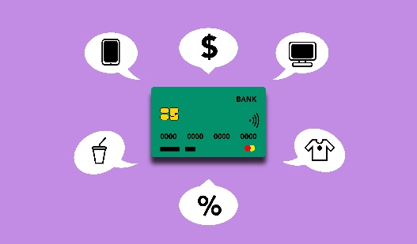

También es muy común ver personas que compran productos solo porque están de moda.

Así es, porque, además, también intervienen las campañas publicitarias, las ofertas de venta y las promociones de los productos que los hacen ver llamativos para que la sociedad los consuma. Como lo indica el siguiente párrafo de la página 139 de tu libro de texto:

Los medios de comunicación influyen de manera decisiva en los gustos y los hábitos de las personas, por ello es importante que veas críticamente los anuncios publicitarios y reflexiones sobre la veracidad de la información contenida en las imágenes, así podrás determinar si contribuyen al consumo responsable o al excesivo.

No todo lo que vemos en los comerciales o anuncios publicitarios es verdad, en efecto, debemos ser críticos y reflexionar para saber qué es lo que vamos a consumir, así que, estas son las diferencias entre “consumo responsable” y “consumismo”, y por eso es muy importante tomar en cuenta las consecuencias de nuestro propio consumo para saber si lo hacemos de forma responsable o si formamos parte de la “sociedad de consumo”.
Ahora, ve a la página 138 de tu libro de texto, ahí hay dos ejemplos de situaciones muy diferentes en el consumo del agua.

Como puedes observar, en una de las imágenes se ve una persona que está, al parecer, lavando su coche, pero se ve que está desperdiciando demasiado el agua, y debajo de la imagen se indica “en algunos países no está penado el abuso o desperdicio del agua” y hay otra imagen en la que se ve un señor que lleva dos botes con agua, y abajo indica “en otros países, hay poblaciones que no tienen acceso a recursos y servicios básicos como el agua, por lo que deben transportarla largas distancias para llevarla a sus casas”.

Recuerda que no solo se consumen artículos, también hay consumo de servicios, como la electricidad y el agua, si bien estos servicios son necesarios en todos los hogares para satisfacer muchas necesidades humanas, en algunos existe un exceso en su uso, por otro lado, el agua es un recurso vital, un bien común de las personas del mundo, un derecho y cuidarla es responsabilidad de todos, porque, además, sin ella difícilmente podríamos continuar con nuestras actividades. Por todas estas razones, es importante que nuestro consumo siempre sea responsable y así disminuir nuestra huella ecológica. El impacto que como consumidores dejamos en el planeta para que quede más claro este concepto, observa el siguiente video.

- Video. Sociedades de consumo. Huella ecológica.
https://multimedia.conaliteg.gob.mx/videos/pgeo_6_4_25.mp4

Que importante es ser un “consumidor responsable”. Todos debemos ser “consumidores responsables”. No hay que pasar por alto las siguientes ideas:

Los seres humanos consumimos más de lo que la Tierra produce.

Las grandes empresas nos inducen a consumir productos que no necesitamos y los compramos por estatus, pertenencia o considerar que nos hacen falta.

Para disminuir nuestra “huella ecológica” debemos modificar nuestros hábitos de consumo, procurar cubrir necesidades reales no dejarnos llevar por las ilusiones creadas por la mercadotecnia y la publicidad.

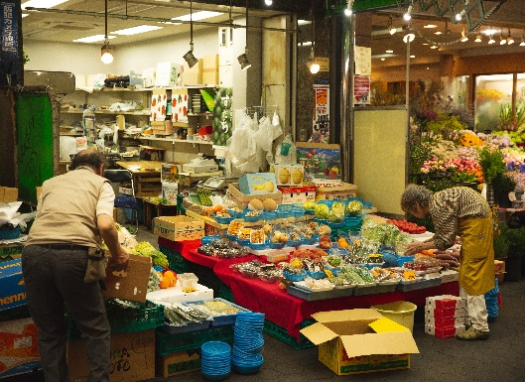

Debemos participar en el comercio justo que favorece el combate a la pobreza y la desigualdad social, comprar productos locales, podemos revisar las etiquetas de los productos y evitar comprar aquellos que se han elaborado en condiciones injustas para la población.

También, hay que tomar en cuenta el consumo sustentable, que respeta el ambiente en la producción y venta de productos para su consumo.

- Estas características son las que favorecen el consumo responsable de servicios y productos, y todos debemos tomarlas en cuenta.

El reto de hoy:

Reflexiona acerca de las diferencias entre el consumo responsable y el consumismo en diferentes países del mundo. Ilustra el cuadro que sobre este tema se construyó a lo largo de esta sesión. Compártelo con un familiar.

Consumo: “Es la acción de adquirir diferentes tipos de productos o servicios para satisfacer nuestras necesidades”.
Consumo responsable: | Consumismo:
Satisface necesidades básicas.  Considera la durabilidad de un producto.  Considera en el consumo el daño ambiental. | Satisface necesidades creadas por la publicidad y mercadotecnia.  Adquiere productos que tienen un corto periodo de durabilidad.  Adquiere productos en exceso sin considerar el daño ambiental.

Si en tu casa hay libros relacionados con el tema, consúltalos, así podrás saber más.

¡Buen trabajo!

Gracias por tu esfuerzo.

Para saber más:
Lecturas

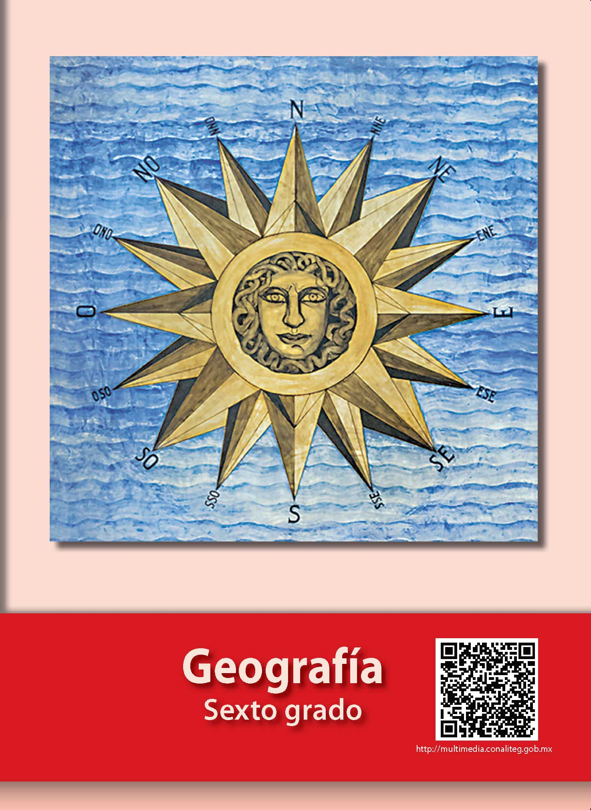
https://libros.conaliteg.gob.mx/20/P6GEA.htm

